Um den großen Sarkophag zu basteln, brauchst du zuerst einen großen Pappkarton.
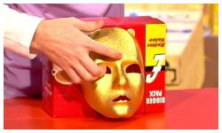
Du brauchst außerdem eine Plastikmaske, die du in einem Verkleidungsladen oder Scherzartikelladen bekommst.
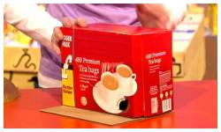

Jetzt brauchst du noch einen kleinen Pappkarton, der ein bisschen größer ist, als die Maske.
Und zuletzt noch ein Stück Pappe, welches etwas größer ist als der kleine Pappkarton.
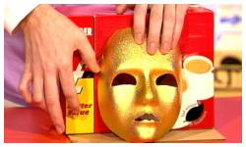
Nimm etwas Klebeband, um die Maske auf dem kleinen Pappkarton zu befestigen.
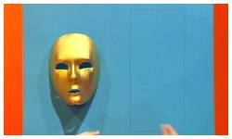
Für die Kopfverzierung, schneide ein Rechteck aus einem Stück Pappe. Das Dreieck sollte ungefähr so breit sein, wie der Kopf und doppelt so hoch wie der Kopf.
Mach aus dem Rechteck nun ein Dreieck mit einer leicht gebogenen Seite, wie es auf dem Bild zu sehen ist.
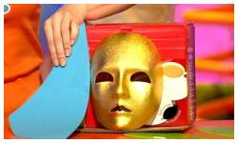
Schneide nun die Form aus und mach ein weiteres Dreieck in der gleichen Form.
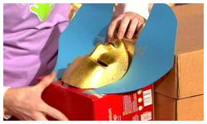
Jetzt kannst du die beiden Pappstücke mit etwas Kleber an die Seiten der Maske kleben. Der Kopf und die Pappstücke sollten nun an dem kleinen Karton kleben, genau, wie es auf dem Bild zu sehen ist. Der kleine Karton und der Kopf sollten aber nicht an dem großen Karton kleben, sondern nur an dem Deckel, sodass sich der Deckel und der Kopf abnehmen lassen können.
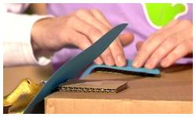
Klebe auch die Enden der Pappstücke am Deckel fest. Klebe ein kleines Stück Pappe darunter, so dass die Pappstücke etwas erhöht sind.
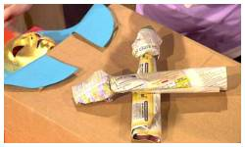
Bastle nun die Arme aus zusammengerolltem Zeitungspapier. Klebe sie überkreuzt auf den Karton, genau wie auf dem Bild.
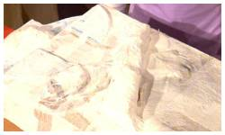
Bedecke nun den kompletten Deckel mit Pappmaché. Nimm größere Papierschnipsel, um die Arme und den Körper zu bedecken und kleinere, um den Kopf zu verkleiden.
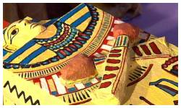
Jetzt kannst du den Sarkophag anmalen – blau und gold sind die typischen ägyptischen Farben.
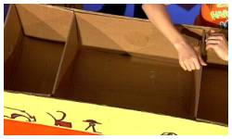
Öffne die Box und baue zwei Trennwände aus Pappe ein. Die Süßigkeiten kommen in das mittlere Fach.
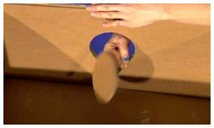
Schneide nun an der Seite des mittleren Faches Löcher für die Hände in die Box.
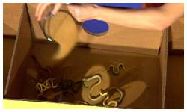
Fülle das Fach nun mit Plastikschlangen, Sand…

